Ullensaker menighet

Konfirmant 2021
Til deg som ønsker å bli konfirmert i Ullensaker kirke høsten 2021!

Vi i Ullensaker menighet starter til høsten det nye konfirmantåret som ender i konfirmasjon i september 2021. Dette brevet inneholder informasjon om vårt konfirmantopplegg og viktige datoer, og sendes ut til alle medlemmer og tilhørende i Den norske kirke. Vi håper du har lyst til å konfirmere deg hos oss!
NB På grunn av coronasituasjonen kan det komme endringer, f.eks digitale møter/undervisning. Meld deg på tidlig å vær nøye på å legge inn kontaktinformasjon.

Viktige datoer
17.September 2020 kl.18.00 | Informasjonsmøte Ullensaker kirke.
1.oktober 2020 | Påmeldingsfrist https://minkirkeside.no/ullensaker  Vær nøye med å velge Ullensaker menighet
8.november 2020  kl.11.00 | Presentasjonsgudstjeneste i Ullensaker kirke.  Obligatorisk for konfirmanter og foreldre.
Uke 41-50 i 2019  Uke 3-22 og 34-38 i 2020 | Undervisning
5-7.februar | Konfirmantweekend på Lillehammer (for Klassisk-, Musikk- og Diakonikonfirmanter)
23. mars kl. 17.30-21.00 | Fasteaksjonen
Mai 2022 | Salmekveld for konfirmanter og foreldre
Mai | Foreldremøte
7.-13.august | Konfirmantleir i Kragerø («Sommerleir-konfirmanter»)
25.og 26. september 2021 | Konfirmasjonsgudstjenester klokken 11.00 og 13.00  Du får ønsket dag, vi fordeler tidspunkt tidlig i høst.

Undervisning: Konfirmantundervisning på Kløfta menighetssenter ca. annenhver uke fra uke 41. Dette kan bli justert etter hvor stort kullet blir. I undervisningen er konfirmantene aktive deltakere blant annet i aktivitet, samtale og refleksjon. Konfirmantene kan velge mellom fire ulike linjer:
- Klassisk konfirmant: Vanlig undervisning på tirsdager eller torsdager annenhver uke 14.30-15.30.
- Sommerleirkonfirmant: delta på sommerleir 7 dager + færre undervisningssamlinger (4timer enkelte lørdager). Denne er fin for de som er mye opptatt gjennom året.
- Musikkonfirmant: undervisning med vekt på musikk og fremføring på gudstjenester og lignende. 8 timer klassisk undervisning.
- Diakonikonfirmant: undervisning med vekt på praksis. Dette kan innebære praktisk hjelp under andakter på sykehjem, Kafe Timeout, dugnad kirkegården og liknende. Mer informasjon kommer. 8 timer klassisk undervisning.

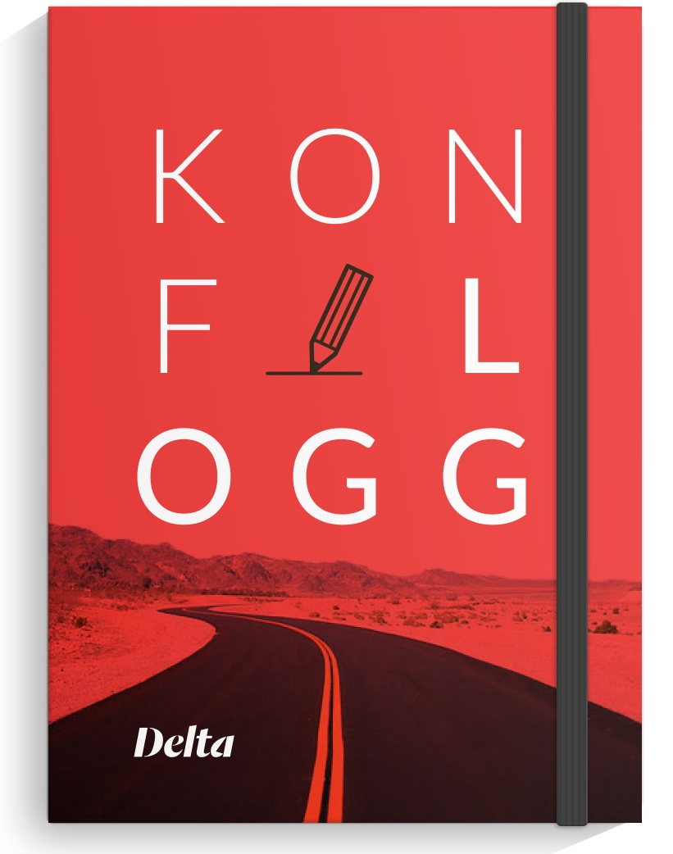
Deltakelse: Konfirmantene får flere oppdrag gjennom konfirmantåret i tillegg til linjevalgene. De skal delta på 8 gudstjenester. Noen er obligatoriske, men de fleste kan de selv velge hvilke de vil delta på. Konfirmantene deltar også på Kirkens Nødhjelps fasteaksjon den 23.mars 2020. Konfirmantene er med som ministranter i gudstjenesten 2 ganger i løpet av konfirmanttiden. Når konfirmantene er ministranter oppfordrer vi foreldrene til å være med å ordne til en enkel kirkekaffe. Mer informasjon om dette kommer. Konfirmantene får utdelt konfirmantboken «Konflogg» som de skal notere i når de er på undervisning og gudstjenester. Den skal de alltid ha med seg!

Leir: For mange er leir høydepunktet i konfirmanttiden. Konfirmantene kan velge mellom to leirer.
- Konfirmantweekend Lillehammer 5.-7. februar. Pris for leir på Lillehammer + resten av konfirmanttiden er 1.850 kroner.
- Sommerleir Kragerø 7.-13-august. Pris for leir i Kragerø + resten av konfirmanttiden er 4000 kroner.

Dette er to flotte leirer med mange aktiviteter og opplevelser. Begge leirene arrangeres av organisasjonen Hekta. Dette er en organisasjon som kun er til for å lage leir sammen med Den norske kirke. Konfirmantene meldes inn i Hekta for at menigheten skal få tildelt Frifond midler som menigheten bruker i konfirmantopplegget og for å få en billigere leir. Det er mulig ikke å melde seg inn i Hekta, men da koster leir noe mer. Det er også mulig å melde seg på begge leirene.

Pris: Prisen for konfirmantåret 2021 er 1.850kr eller 4000kr. Dette inkluderer materiell og leir(vinter eller sommer). Vi er klar over at dette er mye penger. Betaling kan gjøres ved delbetaling. Hvis det skulle være vanskelig eller umulig å betale konfirmantavgiften ber vi dere ta kontakt. Vi vil at alle som ønsker det skal bli konfirmert!

Konfirmanttid for alle: Vi tilrettelegger for at en kan ha en god og utbytterik konfirmasjonstid uavhengig av hvilket funksjonsnivå en har, enten det er av fysisk eller psykisk karakter. Vi opplever hele tiden at det kan være berikende for alle at vi er forskjellige! Alle skal kunne være med. Ta kontakt med oss så tilpasser vi vårt opplegg.

Ikke døpt? For å bli konfirmert må du være døpt. Men du trenger ikke å være døpt før konfirmanttiden starter. Som regel er det flere konfirmanter som bli døpt i løpet av konfirmanttiden. Dette kan gjøres i en egen privat seremoni, eller på en vanlig gudstjeneste. Hvis du er døpt et annet sted enn i Ullensaker kirke må du levere kopi av dåpsattest slik at vi får registrert det hos oss.

Påmelding og annen informasjon: Påmeldingen kan gjøres allerede nå på linken under. Vi inviterer også til informasjonsmøte Siste frist for å melde seg på er 1.oktober. Det er mulig å ringe kirkekontoret på tlf 63926520 for hjelp med registrering. Påmelding skjer på følgende side: https://minkirkeside.no/ullensaker.

Vi håper at flest mulig av dere har lyst til å være med oss og ha en spennende konfirmanttid det neste året. Mange opplever denne tiden som lærerik og interessant og full av gode minner for livet. Ta gjerne kontakt med oss hvis det er noe dere lurer på!

Kontaktperson for innmelding er:
Daglig leder Kaj-Werner Thommesen
E-post: kaj.werner.thommesen@ullensaker.kirkene.net
Tlf: 63926520

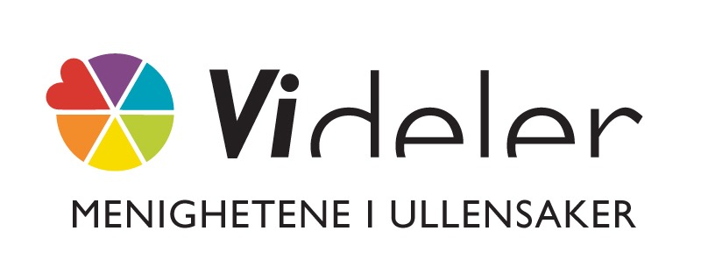
Vennlig hilsen Ullensaker menighet

